**SỰ KIỆN VÀ ĐỐI TƯỢNG FORM**

**A – LÝ THUYẾT**

**I - SỰ KIỆN**

**1. Định nghĩa và Hình thái về Sự kiện**

Sự kiện trong Javascript có thể hiểu đơn giản là những thao tác chuột trên văn bản HTML như:

* Click chuột
* Tải một trang web hoặc một hình ảnh
* Di chuyển chuột qua một vị trí nào đó của trang web
* Lựa chọn một ô nhập liệu trong HTML Form
* Gửi một dữ liệu từ HTML
* Nhấn một tổ hợp phím
* …

**II - SỰ KIỆN ĐỐI VỚI CÁC PHẦN TỬ HTML**

**1. Sự kiện OnClick**

Sự kiện Onclick mô tả hành động Click (Bấm) chuột vào bất cứ phần tử HTML nào

**Code:**

|  |
| --- |
| <script>  function eventHandler() {  alert("Vietpro Academy");  }  </script>  <h1 onClick="eventHandler()">Vietpro Academy</h1> |

**2. Sự kiện OnMouseOver**

Sự kiện OnMouseOver mô tả hành động rê chuột lên bất cứ phần tử HTML nào.

**Code:**

|  |
| --- |
| <script>  function eventHandler() {  alert("Vietpro Academy");  }  </script>  <h1 onMouseOver="eventHandler()">Vietpro Academy</h1> |

**3. Sự kiện OnMouseOut**

Sự kiện OnMouseOut mô tả hành động rê chuột ra khỏi một phần tử HTML bất kỳ.

**Code:**

|  |
| --- |
| <script>  function eventHandler() {  alert("Vietpro Academy");  }  </script>  <h1 onMouseOut="eventHandler()">Vietpro Academy</h1> |

**III - SỰ KIỆN ĐỐI VỚI MỘT SỐ PHẦN TỬ FORM**

**1. Sự kiện OnSubmit**

Sự kiện onSubmit mô tả trạng thái khi gửi dữ liệu trong Form qua nút Submit (Thuộc tính của phần tử Form)

**Code:**

|  |
| --- |
| <script>  function eventHandler() {  alert("Vietpro Academy");  }  </script>  <form method="post" onSubmit="eventHandler()">  <input type="text" name="txt" />  <input type="submit" name="sbm" value="Send" />  </form> |

**2. Sự kiện onChange**

Sự kiện onChange mô tả trạng thái khi thay đổi giá trị của một phần tử Form

**Code:**

|  |
| --- |
| <script>  function eventHandler() {  alert("Vietpro Academy");  }  </script>  <form method="post">  <input onChange="eventHandler()" type="text" name="txt" />  <input type="submit" name="sbm" value="Send" />  </form> |

**3. Sự kiện onFocus**

Sự kiện onFocus mô tả trạng thái của một phần tử Form khi bị kịch hoạt

**Code:**

|  |
| --- |
| <script>  function eventHandler() {  alert("Vietpro Academy");  }  </script>  <form method="post">  <input onFocus="eventHandler()" type="text" name="txt" />  <input type="submit" name="sbm" value="Send" />  </form> |

**4. Sự kiện OnBlur**

Sự kiện onBlur mô tả trạng thái của một phần tử Form khi bị dời khỏi

**Code:**

|  |
| --- |
| <script>  function eventHandler() {  alert("Vietpro Academy");  }  </script>  <form method="post">  <input onBlur="eventHandler()" type="text" name="txt" />  <input type="submit" name="sbm" value="Send" />  </form> |

**VI - LẤY GIÁ TRỊ CỦA CÁC PHẦN TỬ FORM**

**1. Lấy giá trị của phần tử Form**

**Code:**

|  |
| --- |
| <script>  function eventHandler() {  var val = document.frm.txt.value;  alert(val);  }  </script>  <form name="frm" method="post" onSubmit="eventHandler()">  <input type="text" name="txt" />  <input type="submit" name="sbm" value="Send" />  </form> |

**2. Đối tượng this**

Đối tượng this cho phép lấy ra một thuộc tính bất kỳ của một phần tử form ở thời điểm hiện tại

**Code:**

|  |
| --- |
| <script>  function eventHandler(val) {  document.frm.result.value = val;  }  </script>  <form name="frm" method="post">  <input onkeyup="eventHandler(this.value)" type="text" value="" />  <input type="text" name="result" />  </form> |

**Trong đó:**

* **onkeyup**: bắt sự kiện khi người dùng nhả một phím bất kỳ trên bàn phím
* **this.value**: lấy ra giá trị của phần tử form đang bị kích hoạt sự kiện

**B – BÀI TẬP**

**I - BÀI TẬP THỰC HÀNH**

**Bài 1:**

Viết ứng dụng máy tính đơn giản có các phép toán (Cộng, trừ, nhân, chia, khai căn, trị tuyệt đối, làm tròn) cho hai số bất kỳ mà người dùng nhập vào từ Form

**Chú ý:**

* Các giá trị nhận được từ Textbox luôn là dạng chuỗi, muốn chuyển sang dạng số phải ép kiểu thông qua hàm **parseInt** hoặc **parseFloat**
* Để lấy giá trị hoặc gán giá trị cho một Textbox, chúng ta đều sử dụng chung một cú pháp **document.formName.elementName.value**
* Một số phương thức thao tác với đối tượng toán học Math
  + **Math.sqrt**: lấy căn bậc 2
  + **Math.abs**: lấy trị tuyệt đối
  + **Math.round**: làm tròn từ 0.5 đổ lên làm tròn thành 1, ngược lại làm tròn thành 0
  + **Math.floor**: luôn làm tròn xuống
  + **Math.ceil**: luôn làm tròn lên

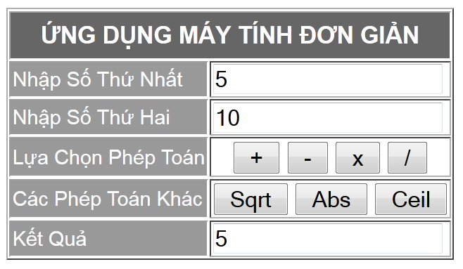

Chạy file bài giải để hiểu rõ chương trình

**II - BÀI TẬP VỀ NHÀ**

**Bài 2:** Viết ứng dụng Search Box (Hộp Tìm kiếm) có Hiệu ứng Hidden Text và Visible Text khi người dùng click trái chuột vào và click trái chuột ra.

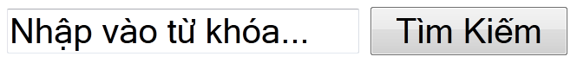

Chạy file bài giải để hiểu rõ chương trình

**Bài 3:**

Viết ứng dụng máy tính nâng cao có bảo lưu một chuỗi tính toán như các Máy tính mà các bạn vẫn thường thấy.

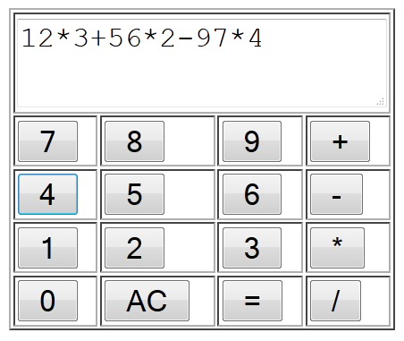

Chạy file bài giải để hiểu rõ chương trình